1. Wstęp

Stymulacja rozwoju dziecka wymaga stosowania alternatywnych, niekonwencjonalnych metod i form pracy. Jedną z form zajęć wspomagających rozwój umysłowy, doskonale łącząca naukę, rewalidację i zabawę jest kynoterapia (dogoterapia).
Kynoterapia od zawsze leżała w kręgu moich zainteresowań, ponieważ zwierzęta, a w szczególności psy są moją pasją. Ukończyłam pedagogikę opiekuńczo-wychowawczą i w przyszłości chciałabym połączyć pracę z dziećmi i psami. Poprzez tę pracę chciałabym przybliżyć pokrótce czym jest dogoterapia, dla kogo przeznaczone są te zajęcia oraz co daje dziecku kontakt z psem. W pracy będę używać zamiennie terminów kynoterapia i dogoterapia.
W pierwszym rozdziale krótko przedstawię historię wykorzystania dobroczynnego wpływu dogoterapii na dzieci oraz jej początki w Polsce.
Kolejne rozdziały poświęciłam charakterystyce szczeniaka -przyszłego terapeuty. Opisałam klasy psów terapeutycznych ale także stopnie kwalifikacji kynoterapeuty. Cele, metody i rodzaje znajdą się w następnych rozdziałach.
Dogoterapię wykorzystano również w terapii autyzmu, choć nadal jest to badane. Poświęciłam temu rozdział przytaczając przykład konkretnego dziecka.
Przedstawię również wybrane ćwiczenia kształtujące orientację przestrzenną, rozwijające samodzielność, sprawność ruchową i koordynację wzrokowo-ruchową, rozwijające rozwój mowy, wspomagające umiejętność analizy i syntezy oraz umiejętność rozpoznawania i nazywania kolorów.
W pracy zamieściłam również kilka przykładów scenariuszy zajęć dogoterapeutycznych dla dzieci a jako ciekawostkę trzy artykuły prasowe o tej tematyce.
Kynoterapia to dziedzina, która w Polsce nadal się rozwija i w miarę upływu czasu zyskuje coraz większą liczbę zwolenników.

2. Wartościowy wpływ kontaktu z psem. Definicja kynoterapii. Kontekst historyczny kynoterapii w Polsce.

Pies jest symbolem bezinteresownej miłości i bezgranicznego oddania. Likwiduje poczucie samotności i pozwala zapomnieć o świecie pełnym niedoskonałości i pośpiechu. Pies sprawia,że człowiek czuje się wartościowy. Daje człowiekowi swoiste oparcie emocjonalne. W psie szukamy bliskości, przywiązania i akceptacji. Dla dzieci doświadczających samotności, odrzucenia, niezrozumienia, pies może być pomocą emocjonalną. Dzięki psu sytuacje nieznane, trudne mogą być mniej niepokojące. Przykład stanowią dzieci, które wykonując test w obecności psa wykazywały niższy poziom lęku, niż dzieci wykonujące go bez jego obecności.
Można wskazać co najmniej pięć powodów dla których pies tak doskonale spełnia się w roli przyjaciela i terapeuty:
- Pies nie ocenia-pies akceptuje. Nie zwraca uwagi na niedoskonałości wyglądu, mowy czy ruchów, akceptuje nastroje i emocje;
- Pies nie wyznacza reguł i granic. Oczekuje i reaguje na każdą próbę nawiązania kontaktu i na każdy sygnał do zabawy. Pilnie zwraca uwagę na wszystko co dziecko mówi lub robi;
- Pies nie oczekuje, pies daje. Daje pyszczek do pogłaskania, uszy do ciągnięcia, całego siebie do przytulania, niczego nie przyrzeka, ale wszystko spełnia;
- Pies nie zabrania, pies pozwala. Pozwala zaglądać sobie do ucha, wkładać palce do pyszczka, odbierać sobie zabawki, nie okazuje zniecierpliwienia;
- Pies nie stawia warunków, pies kocha bezwarunkowo, niezależnie od sukcesów czy porażek. Od pyska do ogona pokazuje,że chce być z nami na dobre i na złe;
Dogoterapia, fachowo nazywana kynoterapią jest naturalną metodą leczenia i rehabilitacji dzieci niepełnosprawnych oparta na bezpośrednim kontakcie z psem. Adresatami są w szczególności dzieci z problemami emocjonalnymi oraz z zaburzeniami i deficytami rozwoju psychoruchowego.
Pies może również, brać udział w zajęciach ze zdrowymi dziećmi, przykładowo w grupie przedszkolnej.
Kynoterapia jest to metoda wzmacniająca efektywność rozwoju osobowości, edukacji i rehabilitacji, w której motywatorem jest odpowiednio wyselekcjonowany i wyszkolony pies, prowadzona przez wykwalifikowanego kynoterapeutę.
Terapia z udziałem psów w Polsce znana jest od 1996 roku, choć były to raczej spontaniczne wizyty miłośników psów w placówkach, w których przebywały osoby niepełnosprawne. Działalność taką zapoczątkowała fundacja CZE-NE-KA z Warszawy. Organizacją, która zajęła się typowo terapią z udziałem psów jest fundacja ”Przyjaciel” również z Warszawy. Powstała ona w październiku 2002 roku. Organizacja ta pokazała się jako niosąca nowy standard w terapii z udziałem psów. Rozpoczęła swoja działalność dużą kampanią społeczną promującą dogoterapię,dzięki czemu więcej osób dowiedziało się o jej istnieniu. Głównie za sprawą działalności wydawniczej. W chwili obecnej jest w Polsce bardzo dużo fundacji i organizacji zrzeszających miłośników psów, dogoterapeutów i osób zafascynowanych tą tematyką. Dlatego też nie jestem w stanie opisać szczegółowo każdej z nich.
Kolejną rozpowszechniającą dogoterapię jest fundacja Dogtor z Trójmiasta. W chwili obecnej posiada ona status Organizacji Pożytku Publicznego, liczy 30 wolontariuszy. Wkrótce otworzy Ośrodek Terapii Wspomagających. Oprócz działalności terapeutycznej fundacja Dogtor prowadzi szkolenia dla osób zainteresowanych zooterapią i prowadzi edukację humanitarną. Za swoją działalność fundacja została wyróżniona w konkursie „Gdynia Bez Barier”.
W roku 2003 swoją działalność rozpoczęła Fundacja „Ama Canem” z Łodzi. W tym samym roku w Nowym Sączu powstała Fundacja „Razem w Świecie”.
Fundacja „Cane pro humano” w swojej pracy oprócz popularnych w terapii ras, takich jak labradory, goldeny zaczęła wykorzystywać rasy dość nietypowe w dogoterapii-leonbergery czy amstaffy.
Fundacja „Właśnie tak” z Bydgoszczy powstała w 2004 roku. Fundacja Pomocy Osobom Niepełnosprawnym „AMI” powstała w 2005 roku w Zduńskiej Woli. W roku 2006 powstała na terenie Warszawy Fundacja „Pies dla Stasia” zajmująca się dogoterapią wśród dzieci z zaburzeniami emocjonalnymi. Najlepiej jest poznać tę fundację zaglądając na jej stronę
www.pies-dla-stasia.prv.pl. Od roku 2002 w Polsce nastąpił ogromny rozwój fundacji i organizacji promujących i zajmujących się terapią z udziałem psów. W książce pod red. Moniki Włodarczyk-Dudki „Terapia psychopedagogiczna z udziałem psa” można znaleźć wiele ciekawostek na temat rozwoju kynoterapii w Polsce.
Dostęp do informacji jest nieograniczony, głównie za sprawą Polskiego Towarzystwa Kynoterapeutycznego. Na stronie PTK zamieszczonych jest wiele informacji.

3. Wybór i szkolenie psa

Szczeniak w momencie zakupu powinien ukończyć siódmy tydzień życia. Najlepiej, aby pochodził z hodowli psów rasowych, gdzie można obejrzeć mamę szczeniąt. W hodowli takiej mamy gwarancję zdrowia fizycznego i psychicznego rodziców szczenięcia ale także możemy zobaczyć w jakich warunkach są odchowywane szczenięta, co ma istotny wpływ na psychikę zwierzęcia.
Siedmiotygodniowe szczenięta powinny być poddane testom psychicznym, które pozwolą określić przyszły charakter i przydatność psa do przyszłej pracy terapeutycznej. Kolejnym etapem są szkolenia: wstępne i specjalistyczne. Szkolenie wstępne polega głównie na oswajaniu go ze „światem”i nauce podstawowego posłuszeństwa. Dalsza praca z psem polega na utrwalaniu wyuczonych wcześniej zachowań i zwiększaniu trudności. Przykładem może być dodanie do komend słownych sygnałów optycznych- „siad”, „do mnie” „waruj”. Uczymy wykonywania danych komend podczas marszu, biegu czy wolnej zabawy.
Wszechstronne wykształcenie psa bardzo ułatwi pracę terapeutyczną z dziećmi i dorosłymi niepełnosprawnymi. Dobrze wyszkolony pies łatwo przestawia się z jednego ćwiczenia na drugie ponieważ w terapii, każda osoba potrzebuje innego zestawu ćwiczeń.

  - Klasy psów terapeutycznych

Ze względu na stopień wyszkolenia psy możemy podzielić na trzy klasy:
- pies pierwszego kontaktu (K-A)-zdanie przez psa egzaminu pierwszego kontaktu umożliwia jego udział w zajęciach typu Spotkanie z psem (SP), Edukacja z psem (EP) oraz dopuszcza psa do nieskomplikowanych zajęć terapeutycznych (TP). Psy pierwszego kontaktu powinny uczestniczyć w takich zajęciach, w których ich tylko podstawowe przygotowanie nie wpłynie negatywnie na proces rehabilitacji/terapii;
- pies terapeutyczny klasy pierwszej (K-I)- zdany egzamin klasy pierwszej pokazuje,że umiejętności psa spełniają wymagania dopuszczania do regularnej prcy jako pies terapeutyczny.
- Pies terapeutyczny klasy drugiej (K-II)- pies, który zdał egzamin klasy drugiej posiada takie umiejętności, które umożliwiają przewodnikowi pracę ze znacznie szerszym spektrum i cięższymi przypadkami rehabilitacji/terapii.

- Stopnie kwalifikacji kynoterapeuty.

- Wolontariusz kynoterapii- osoba posiadająca co najmniej podstawową wiedzę o kynoterapii i psie terapeutycznym. Wolontariusz może asystować w zajęciach prowadzonych przez uprawnioną osobę. Nie może jednak samodzielnie prowadzić zajęć terapeutycznych.
- Kynoterapeuta- osoba posiadająca uprawnienia pedagogiczne oraz ukończony dwusemestralny specjalistyczny Kurs Kynoterapii. Kynoterapeuta może samodzielnie prowadzić zajęcia, układać program i metodykę zajęć na podstawie zaleceń lekarza lub rehabilitanta, dokonywać selekcji psów terapeutycznych
- Specjalista-Kynoterapeuta- osoba posiadająca wiedzę oraz uprawnienia do prowadzenia danego rodzaju terapii, np. lekarz, fizjoterapeuta, rehabilitant, psycholog,pedagog specjalny uzupełnione specjalistycznym Kursem Kynoterapii. Może diagnozować i dawać zalecenia terapeutyczne w zakresie swojej specjalności.

- Wskazania do rehabilitacji metodami dogoterapeutycznymi

Zajęcia dogoterapii kierowane są zarówno do dzieci zdrowych jak i z różnymi dysfunkcjami rozwojowymi natury fizycznej, umysłowej oraz emocjonalnej. Terapia ta kierowana jest dzieci z z porażeniem mózgowym,z niedowładem kończyn, z zaburzeniami rozwoju motorycznego,z zespołem wiotkiego dziecka, z zanikiem mięśni, autystycznych, z zespołem Downa, z deficytami uwagi, niestabilnych emocjonalnie,opóźnionych umysłowo;
W przypadku stwierdzenia u dziecka lęku przed psem, pierwszy etap zajęć powinien obejmować przełamywanie tego lęku. Dopiero po pozytywnym zakończeniu można przystąpić do rehabilitacji innych niesprawności.

- Rodzaje kynoterapii

Wyróżnia się trzy rodzaje terapii z udziałem psa:
- AAA (Animal Assistant Activity) charakteryzująca się spontanicznością, brakiem scenariusza oraz metodyki. Polega na nawiązaniu „nici sympatii” między dzieckiem, terapeutą i psem. W czasie spontanicznej zabawy uczestnicy przyzwyczajają się do kontaktu z psem, głaszczą go, wydają polecenia. Zajęcia te dostarczają pozytywnego ładunku emocjonalnego i satysfakcji z przebywania z psem. Forma pracy grupowej.
- AAE (Animal Assistant Education) Realizowane ćwiczenia mają na celu usprawnianie sfery intelektualnej i poznawczej dziecka. Pies pełni funkcję „pomocy naukowej”. Terapeuta bazuje na sympatii dziecka do psa. Forma pracy grupowej jak i indywidualnej.
- AAT (Animal Assistant Therapy) Zajęcia charakteryzują się indywidualnym podejściem do do możliwości i potrzeb dziecka. Ćwiczenia które wykonuje dziecko są układane w porozumieniu z rehabilitantem albo lekarzem prowadzącym. Każde dziecku ma założoną kartotekę czyli opis ćwiczenia i efekty. Jest to system oparty na stopniowym zwiększaniu trudności ćwiczeń dziecka. Przykładowo w sytuacji kiedy dziecko ma problemy z wymową, zalecane jest ćwiczenie polegające na wydawaniu psu komend.

- Cele kynoterapii

a) rozwijanie funkcji psychomotorycznych, usprawnianie, kompensacja zaburzonych funkcji:
- ćwiczenie koncentracji uwagi,
- usprawnianie koordynacji wzrokowo- ruchowej,
- tworzenie skojarzeń wzrokowo- ruchowych,
- wzbogacanie zasobu słownictwa,
- stymulowanie ogólnego rozwoju dziecka,
- wyrównywanie dysharmonii rozwojowych, usprawnianie zaburzonych funkcji,
- kompensowanie braków w rozwoju fizycznym i psychicznym,
b) doskonalenie nabytych już wcześniej umiejętności i utrwalanie nowych prze kontakt ze zwierzęciem, który działa motywująco.
Ponadto cele związane z kontaktem z psem to:
- poznawanie zasad bezpiecznego postępowanie z psem,
- rozwijanie właściwych postaw w stosunku do zwierzęcia,
- wzbogacanie wiedzy na temat potrzeb i możliwości psa,
- nabywanie umiejętności opiekowania się zwierzęciem,
- poznawanie praw zwierząt,
- rozwijanie wrażliwości i empatii,
- prowokowanie do podjęcia aktywności,
- kształtowanie uczuć akceptacji i tolerancji w stosunku do zwierzęcia,
- budowanie poczucia własnej wartości, pewności siebie, bezpieczeństwa poprzez kontakt z psem;

- Metody kynoterapii

Podział metod wg K. Duraj-Nowakowej z przykładami zastosowania w terapii z udziałem psa:
Metody czynne:
- metoda samodzielnych doświadczeń- swobodna zabawa dziecka z psem pod opieką terapeuty,dziecko samo wybiera rodzaj zabawy, głaskanie, czy rzucanie piłki;
- metoda kierowania własną działalnością dziecka;
- metoda zadań stawianych dziecku- zadaniem dziecka jest przejście po kamykach, gazetach, policzenie ile ich było i przeniesienie na głowie chrupka dla głodnego pieska;
- metoda ćwiczeń- ćwiczenia polegające na układaniu misek psa od najmniejszej do największej;
Metody słowne:
- rozmowy, opowiadania, zagadki- opowiadanie o rodzinie psa terapeuty, jego rodzicach, rodzeństwie, rozmowy na temat jak i kiedy pies może pomóc człowiekowi;
- objaśnienia i instrukcje- objaśnienia jak należy obchodzić się z psem, kiedy jest chory, kiedy je. Instrukcje ćwiczeń zabawowych z psem;
- sposoby społecznego porozumiewania się;
- metoda żywego słowa- czytanie bajek edukacyjnych, terapeutycznych, których głównym bohaterem jest pies;
Metody oglądowe, czyli percepcyjne
- obserwacja i pokaz- obserwacja i pokaz jak pies reaguje na komendy optyczne;
- przykład osobisty- terapeuta sam wykonuje ćwiczenie wstępne,by zaprezentować sposób realizacji;
- udostępnienie dzieciom sztuki- bajki, albumy, wiersze o zwierzętach;

- Kynoterapia w terapii autyzmu

Wykorzystanie psów w terapii autyzmu nie zostało jeszcze w sposób kompleksowy opisane naukowo. Jedną z nielicznych jest praca Laurel A. Redefer i Joan F. Goodman z University of Pennsylvania ogłoszona w piśmie „Journal of Autism and Developmental Disorders” (Redefer, Goodman, 1989). Przeprowadziły one badanie na próbie 12 dzieci w wieku od 5 do 10 lat, które uczęszczały do centrum dla dzieci autystycznych. Wszystkie dzieci przejawiały znaczne zaburzenia rozwoju i u wszystkich występowały typowe zachowania autystyczne. Badanie składało się z 4 faz:
- trzech podstawowych piętnastominutowych sesji (bez udziału psów),
- 18 sesji z terapeutą, psem i dzieckiem, z których każda trwałą 20 min,
- sesji zamykających, które były powtórzeniem sesji podstawowych,
- sesji końcowej, czyli kolejnego powtórzenia, w której zamiast terapeuty pojawił się nieznany dziecku dorosły;
Ogółem przeprowadzono 27 zajęć w tym 18 z udziałem psa. Mimo,że badanie trwało krótko, badający zauważyli zmiany w zachowaniu dzieci. Stwierdzili,iż wprowadzenie psa do terapii może mieć duży wpływ na zachowanie się dzieci silnie wycofujących się. Zaobserwowano poprawę w zakresie ich zachowań społecznych z jednoczesnym spadkiem tendencji do zamykania się w sobie. Dzieci przejawiały mniej zachowań autystycznych, takich jak trzepotanie rękami, kręcenie się w kółko, mruczenie czy krzyczenie. Więcej natomiast zachowań społecznych: przyłączenie się do bawiącego się terapeuty, inicjowanie zabawy.
Mimo,że Redefer i Goodman nie wyjaśnili przyczyny wpływu psów na terapię, w ich przekonaniu pomagają one dzieciom osiągnąć wyższy poziom w komunikacji społecznej, a także pozwalają uczestniczyć w kontaktach z innymi ludźmi i czerpać satysfakcję z tych kontaktów.
Dzieci z autyzmem są bardzo różne, dlatego przebieg zajęć powinien być dostosowany indywidualnie do konkretnego dziecka. Najlepsze efekty przynosi praca indywidualna, ponieważ w grupie trudniej o skoncentrowanie uwagi na zajęciach. Idealna sytuacja to taka w której występuje pacjent, pies i terapeuta.
Typowy przebieg zajęć:
- Rozpoczęcie zajęć:
Przywitanie terapeuty z pacjentem i pacjenta z psem. Pacjenta należy poinformować,że przyszedł do niego pies i zaraz zacznie się zabawa z nim. Jeśli dziecko wcześniej zajmowało się czymś innym, należy mu powiedzieć, że teraz będzie w tym przerwa a po zajęciach z psem będzie mógł do tego wrócić. Na przywitanie pies może podać łapę.

- Zmiana psiej smyczy-pacjent samodzielnie lub z pomocą terapeuty odpina smycz spacerową i przypina krótką smycz, którą pies ma przypiętą podczas zajęć. Ćwiczenie to służy usprawnianiu motoryki małej, obie smycze posiadają zapięcie karabinkowe, więc ich zmiana będzie wymagała od pacjenta dużej koncentracji.
  - Ćwiczenia podczas zajęć- terapeuta ma za zadanie, w taki sposób dobrać ćwiczenia, aby stopień trudności był odpowiednie dla danego pacjenta. Do standardowych ćwiczeń należą:
    - Karmienie psa łyżką- ćwiczenie polega na wsypaniu do miski smakołyków,które pacjent ma nabrać na łyżkę i podać je na niej psu. Zadanie jest trudne,ale dzieci są zazwyczaj zafascynowani obserwacją jak pies zjada karmę;
    - Rzucanie psu smakołyków-pies ma za zadanie złapać w powietrzu smakołyk. Jest to zadanie sprawiające dzieciom duży problem, dlatego terapeuta pomaga w wykonaniu tego ćwiczenia;
    - Przechodzenie nad psem;
    - Przechodzenie pod psem
    - Skoki nad psim ogonem-pies leży a dziecko skacze nad jego ogonem, który może się poruszyć co dodatkowo utrudnia zadanie;
    - Rzucanie psich zabawek przez dziecko i aportowanie ich przez psa. Wiele innych ćwiczeń związanych z psimi zabawkami, które można grupować, dobierać parami;
    - Wydawanie psu komend słowem i gestem (Siad! Waruj! Głos!);
    - Głaskanie psa, przytulanie się do niego, słuchanie bicia jego serca, miarowego oddechu;
    - Pokazywanie i nazywanie części ciała psa a następnie pokazywanie tych samych części na sobie;
    - Czesanie psa szczotką;
    - Nalewanie do miski wody dla psa;
3. Zakończenie zajęć:
- Pakowanie plecaka- pacjent znosi zabawki z całej sali i w kolejności narzuconej przez terapeutę wkłada je do plecaka;
- Zmiana smyczy;
- Pożegnanie terapeuty z pacjentem i pacjenta z psem.
Ćwiczenia można pogrupować według zmierzonych celów terapeutycznych Od sposobu poprowadzenia ćwiczenia zależy, na jaki cel będzie ono ukierunkowane. Dzięki powyższym ćwiczeniom można zrealizować następujące cele:
-poprawa małej motoryki,
-poprawa ogólnej sprawności ruchowej,
-nabywanie umiejętności pokonywania przeszkód,
-zwiększenie zdolności koncentracji uwagi,
-poprawa zdolności do klasyfikowania przedmiotów-rozróżnianie kolorów oraz kształtów,
-kształtowanie orientacji w obrębie własnego ciała,
-ćwiczenie zdolności samoobsługowych.

Przypadek Marysi
„Na zajęcia z dogoterapii jeżdżę do Marysi od stycznia 2004 roku. Początkowo spotkania odbywały się dwa razy w tygodniu, następnie sześć razy w miesiącu. Marysia na początku naszej wspólnej pracy miała niewiele ponad trzy lata i została kilka tygodni wcześniej zdiagnozowana jako dziecko autystyczne. Dziewczynka przejawiała bardzo silne zaburzenia, aczkolwiek nie występowały u niej zachowania trudne. Kontakt wzrokowy był bardzo słaby , mówiła niemal wyłącznie w sposób echolaliczny.
Na pierwszych zajęciach Marysia była bardzo pobudzona obecnością psa (białej suczki Olczy rasy Syberian Husky) i nie udało nam się wykonać wielu z zaplanowanych ćwiczeń, ale byłam przekonana,że zajęcia wywarły na dziewczynce ogromne wrażenie. Marysia robiła stopniowe postępy i po kilku zajęciach potrafiła już karmić psa łyżką oraz wykonywać wiele innych ćwiczeń (przechodzenie nad i pod psem, tunel). Ćwiczenia wymagały od niej zatrzymania się na chwilę, zaplanowania czynności, powtórzenia jej na polecenie i zakończenia w odpowiednim momencie. Podczas piątych zajęć dziewczynka nawiązała kontakt wzrokowy z Olczą i był on bardzo długi (ok minuty). Po około dziesięciu spotkaniach podjęłam próbę przeprowadzenia zajęć z innym psem- również rasy Syberian Husky, ale innego koloru. Marysia od razu zaakceptowała zmianę, ale żywiołowość szarej suczki Rawki budziła w niej pewien lęk. Niemniej to właśnie na tych zajęciach dziewczynka wielokrotnie powtórzyła komendę ''Siad!'' i patrzyła zafascynowana na siedzącą przed nią Rawkę.
Po przeszło roku zajęć Marysia nie ma problemów z wykonywaniem większości ćwiczeń, bardzo lubi się przytulać do Olczy, a ostatnio jej ulubionym punktem programu jest rzucanie psich zabawek i obserwacja psa. Podczas jednych z ostatnich zajęć dziewczynka zainicjowała zabawę z Rawką i przez 10 min bawiła się z nią sama, przynosząc, rzucając, a nawet zabierając jej zabawki. Marysia zrobiła duże postępy w ciągu trzynastu miesięcy terapii, jednak ze względu na fakt,że uczestniczy równolegle w innych zajęciach terapeutycznych (takich jak terapia metodą integracji sensorycznej, hipoterapia, indywidualne zajęcia z terapeutą) trudno jednoznacznie stwierdzić, jak duży wpływ na rozwój dziewczynki miały zajęcia z psem. Z całą pewnością wiem jednak,że Marysia bardzo lubi te zajęcia, ma dobry kontakt z psami i jeszcze nieraz zadziwi nas tym, jak wiele jest w stanie zrobić w ich obecności.”
Justyna Otto
Szkoła Wyższa Psychologii Społecznej

10. Przykłady ćwiczeń wykorzystywanych w kynoterapii

10.1 Ćwiczenia wspomagające rozwój apercepcji
Zgaduj-zgadula
To ćwiczenie rozwija wyobraźnię dziecka i kinestetyczne postrzeganie przestrzeni. Dziecko siedzi przed psem, terapeuta zawiązuje mu oczy i kieruje jego rączką, dotyka poszczególnych części ciała psa, prosząc o ich nazwanie.
Pokazywanka
Zabawa utrwala widzę o budowie ciała dziecka i psa, o podobieństwach i różnicach. Można ją powtarzać kilkakrotnie. Terapeuta może się mylić przy pokazywaniu, co wprowadzi dziecko w stan wesołości i poskutkuje lepszym zapamiętywaniem. W trakcie wyliczanki dziecko samodzielnie lub przy pomocy wskazuje wymieniane części ciała swojego a potem psa:
Każde dziecko ma dwie rączki
I dwie nóżki także ma,
Jeden nosek, jedne usta,
Oczka, uszy są po dwa,
Cztery łapki piesek ma,
Jeden nosek, uszka dwa,
Jeden ogon z tyłu merda,
Patrzą na nas dwa oczęta.
Łapanie
Podczas tej zabawy dzieci uczą się używać ostrożnie rąk i nóg oraz wstrzymywać ruch w odpowiednim momencie, różnicują poszczególne części ciała.
Dziecko zdejmuje buty i siada blisko psa. Terapeuta skłania dziecko do wykonywania jego poleceń:
„Dotknij psa paluszkiem jednej ręki...Zrób to bardzo delikatnie. Teraz spróbuj palcem drugiej ręki. Czy umiesz dotknąć pieska łokciem? Przyłóż do pieska jedno ucho...a teraz drugie. Sądze,że piesek jest bardzo zadowolony,że tak delikatnie się z nim bawisz”.

  - Ćwiczenia kształtujące orientację przestrzenną
Kierunki
Dziecko stoi na środku sali. Terapeuta przemieszcza się z psem, prosząc by dziecko określiło (tam, tu,z tyłu, z boku) gdzie znajduje się pies.
Pod psem
To ćwiczenie służy do nauki pojęć „nad” i „pod”. Terapeuta i dziecko siadają tak, by pies, stojąc, znajdował się między nimi. Terapeuta prosi: „podaj mi rączkę pod psem...a teraz nad psem”.
Turlanie
To ćwiczenie uczy koncentracji oraz kontroli nad swoim ciałem. Terapeuta w pewnej odległości od dziecka pozostawia psa. Zadaniem dziecka jest turlanie do przodu w kierunku psa piłki według poleceń terapeuty: „stań na czworakach i połóż piłkę przed sobą na podłodze. Nie używając rąk, tocz piłkę czołem do przodu. Czy potrafisz toczyć piłkę nosem? Itp.

  - Ćwiczenia rozwijające sprawność ruchową i koordynację wzrokowo-ruchową
Kto pierwszy
Ćwiczenie to doskonali u dzieci koordynację ruchową i wytrwałość. Terapeuta rozsypuje w sali lub na boisku suchą karmę dla psa. Zadaniem dziecka jest jest nazbieranie do miseczki jak najwięcej karmy. W zbieraniu uczestniczy też pies.
Piesku łap!
Dzieci doskonalą umiejętność rzucania do celu, same przy tym określają stopień trudności. Rozwijają uwagę i celność. Terapeuta prosi, by dziecko stanęło naprzeciwko psa i spróbowało rzucać piłeczką tak, aby pies mógł ją złapać.
Klamerki
Przypinanie i odpinanie klamerek doskonali ruchy rąk oraz pincetowy chwyt palcami. Terapeuta wycina z tektury postacie psa i dziecka. Obie łączy sznureczkiem (smycz) i zawiesza na ścianie. Zadaniem dziecka jest przypięcie klamerek na sznurku bądź przywieszenie na nim swoich rysunków.

  - Ćwiczenia wspomagające rozwój mowy
Wciąż gadały: duży z małym
Ćwiczenie usprawnia aparat artykulacyjny dziecka. Terapeuta umawia się z dzieckiem, że on będzie dużym psem a dziecko małym. Następnie siadają naprzeciw siebie i raz terapeuta naśladuje szczekanie psa-cicho, dziecko odpowiada mu cichym szczekaniem a potem głośno.
Co robi pies?
Ćwiczenie zachęca do samodzielnego wypowiadania się. Dziecko obserwuje psa i nazywa czynności, które pies wykonuje: pije, leży, idzie, szczeka...
Posłuszny piesek
Podczas tego ćwiczenia dziecko, chcąc przywołać psa, uczy się wypowiadać jego imię, opanowuje też inne zwroty. Dziecko, trzymając smakołyk dla psa, staje w dość dużej odległości od niego.. Terapeuta prosi dziecko, by wyciągnęło rączkę ze smakołykiem, wymówiło imię psa bądź wydało komendę: „Chodź! Lub „Do mnie!” Następnie terapeuta puszcza psa. Pies podchodzi do dziecka i zjada smakołyk.
  - Ćwiczenia wspomagające umiejętność analizy i syntezy
Układanka- piesek Łukasza
Układanka (zestaw drewnianych nakładek jednowarstwowych z sylwetką psa-8 elementów) rozwija myślenie logiczne, spostrzegawczość i umiejętność dopasowywania elementów. Terapeuta pokazuje dziecku ułożonego psa, następnie rozsypuje elementy układanki, prosząc, by dziecko ułożyło pieska od nowa.
Ciapek
Ćwiczenie pozwala dziecku na samodzielne zestawienie obrazków w sensowną całość, czyli na dokonywanie syntezy. Terapeuta opowiada dziecku historyjkę a zadaniem dziecka jest ułożenie postaci ( z kartonu) w takiej kolejności, w jakiej zostają wymienione w historyjce.
Opowiadanki - składanki
Celem ćwiczenia jest tworzenie całości przez wskazywanie brakujących elementów. Terapeuta zwraca się do dziecka: „Zaraz ty i pies wyjdziecie na spacer. Co trzeba założyć psu? A co Ty musisz założyć?”. Dziecko kończy wypowiedź, wymieniając części ubioru swoje i psa.

  - Ćwiczenia wspomagające umiejętność rozpoznawania i nazywania kolorów
Ta miska jest zielona
To ćwiczenie ma na celu utrwalenie nazw kolorów i doskonalenie umiejętności ich rozróżniania. Terapeuta siedzi z dzieckiem na dywanie i pokazuje dziecku miskę, mówi:”To jest miska Beiry. Miska jest z plastiku i jest zielona. Rozejrzyj się wokół siebie i przynieś inny przedmiot w tym samym kolorze”. Terapeuta opowiada dalej: „Beira pewnie jest głodna i czeka na posiłek. Włożymy pieskowi do miski kilka brązowych smakołyków. O, piesek był głodny, bardzo szybko zjadł wszystkie brązowe smakołyki...Czy widzisz coś w kolorze brązowym? Teraz piesek pewnie by się czegoś napił...Nalejemy mu odrobinę mleka... Jakiego koloru jest mleko? Czy w pokoju jest przedmiot w białym kolorze? A teraz piesek będzie odpoczywał na swoim kocyku. Kocyk pieska jest czerwony. Odszukaj i przynieś coś w tym samym kolorze. Piesek śpi. Kolorowych snów piesku...
Kolory
Terapeuta pyta dziecko:” Jaki kolor ma niebo? Przejdź po sali i znajdź coś, co ma kolor nieba. Jaki kolor ma słońce? Znajdź coś co ma taki sam kolor i dotknij tego ręką. Jaki kolor ma nos psa? Znajdź w sali coś co ma ten sam kolor. Jaki kolor ma obroża psa? Znajdź coś co ma taki sam kolor i dotknij tego ręką. Czy możesz teraz jedną ręką dotknąć nosa psa, a drugą czegoś białego? Czy możesz jedną ręką dotknąć czegoś czerwonego a drugą czegoś niebieskiego? Itp.
Czary- mary, okulary - kolorowy świat
Terapeuta wycina z tektury oprawki, a w miejsce szkieł wkleja kolorowe kawałki celofanu. Przez kolorowe okulary dziecko ogląda wszystko wokół siebie. Kolorowe okulary zakładamy również psu.

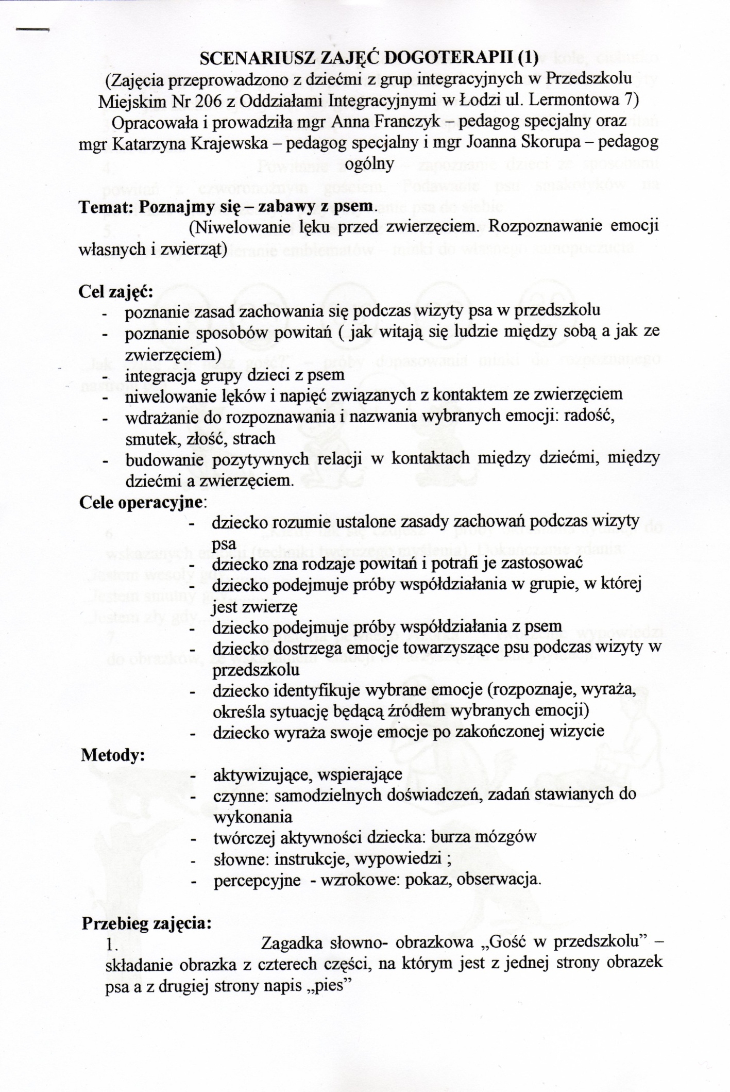
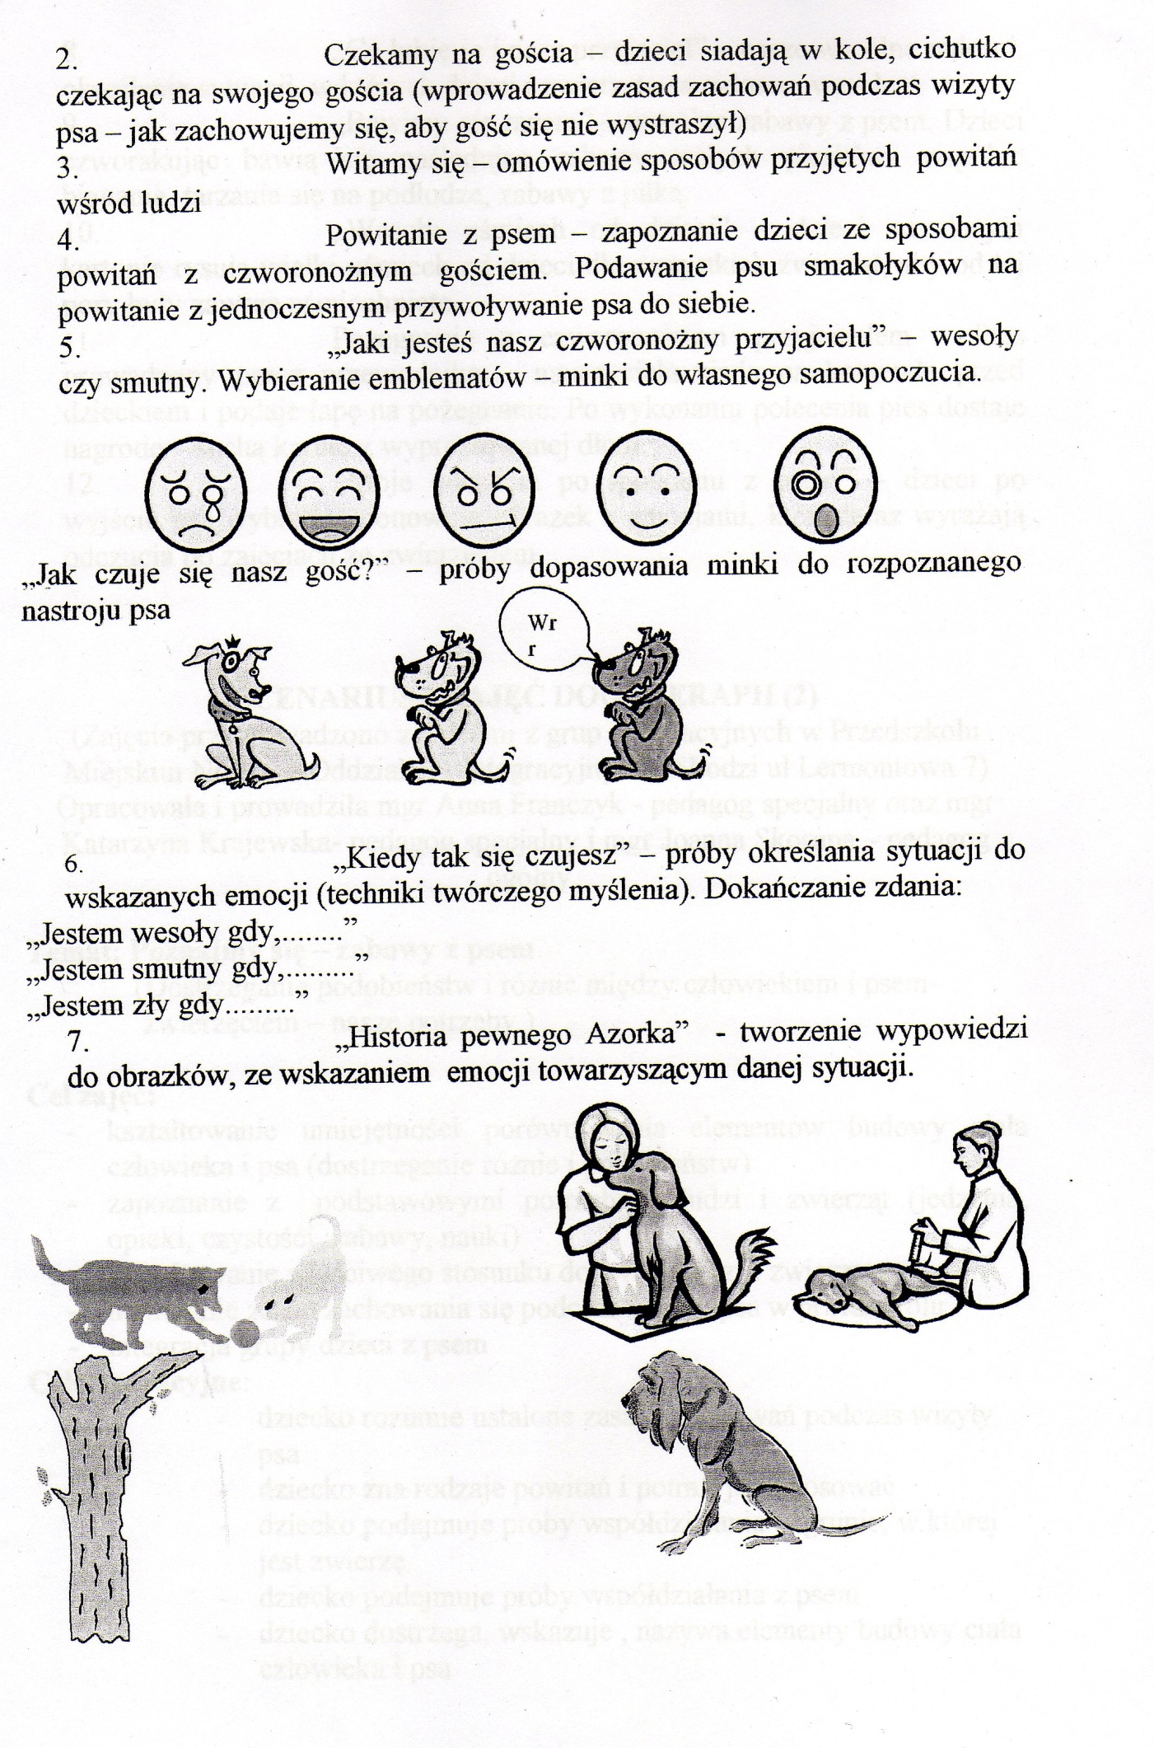
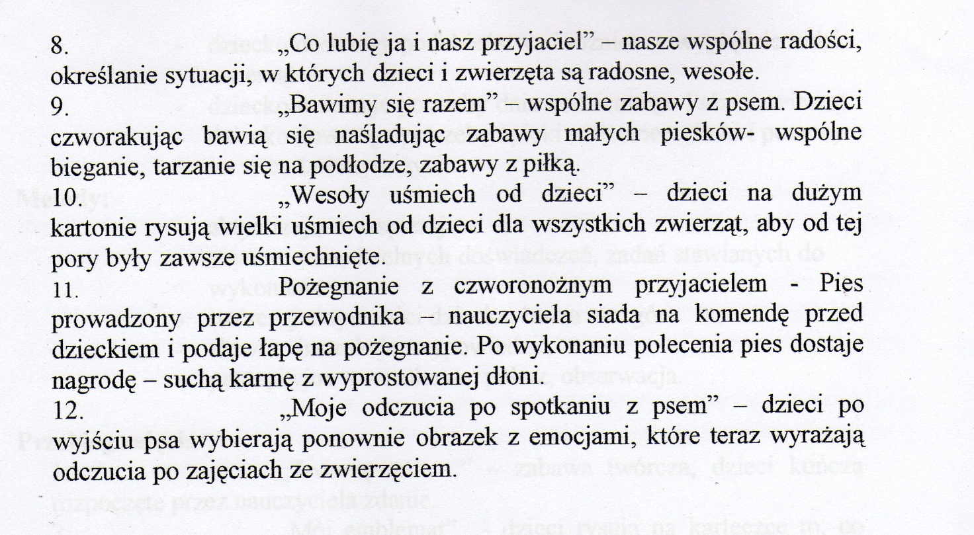

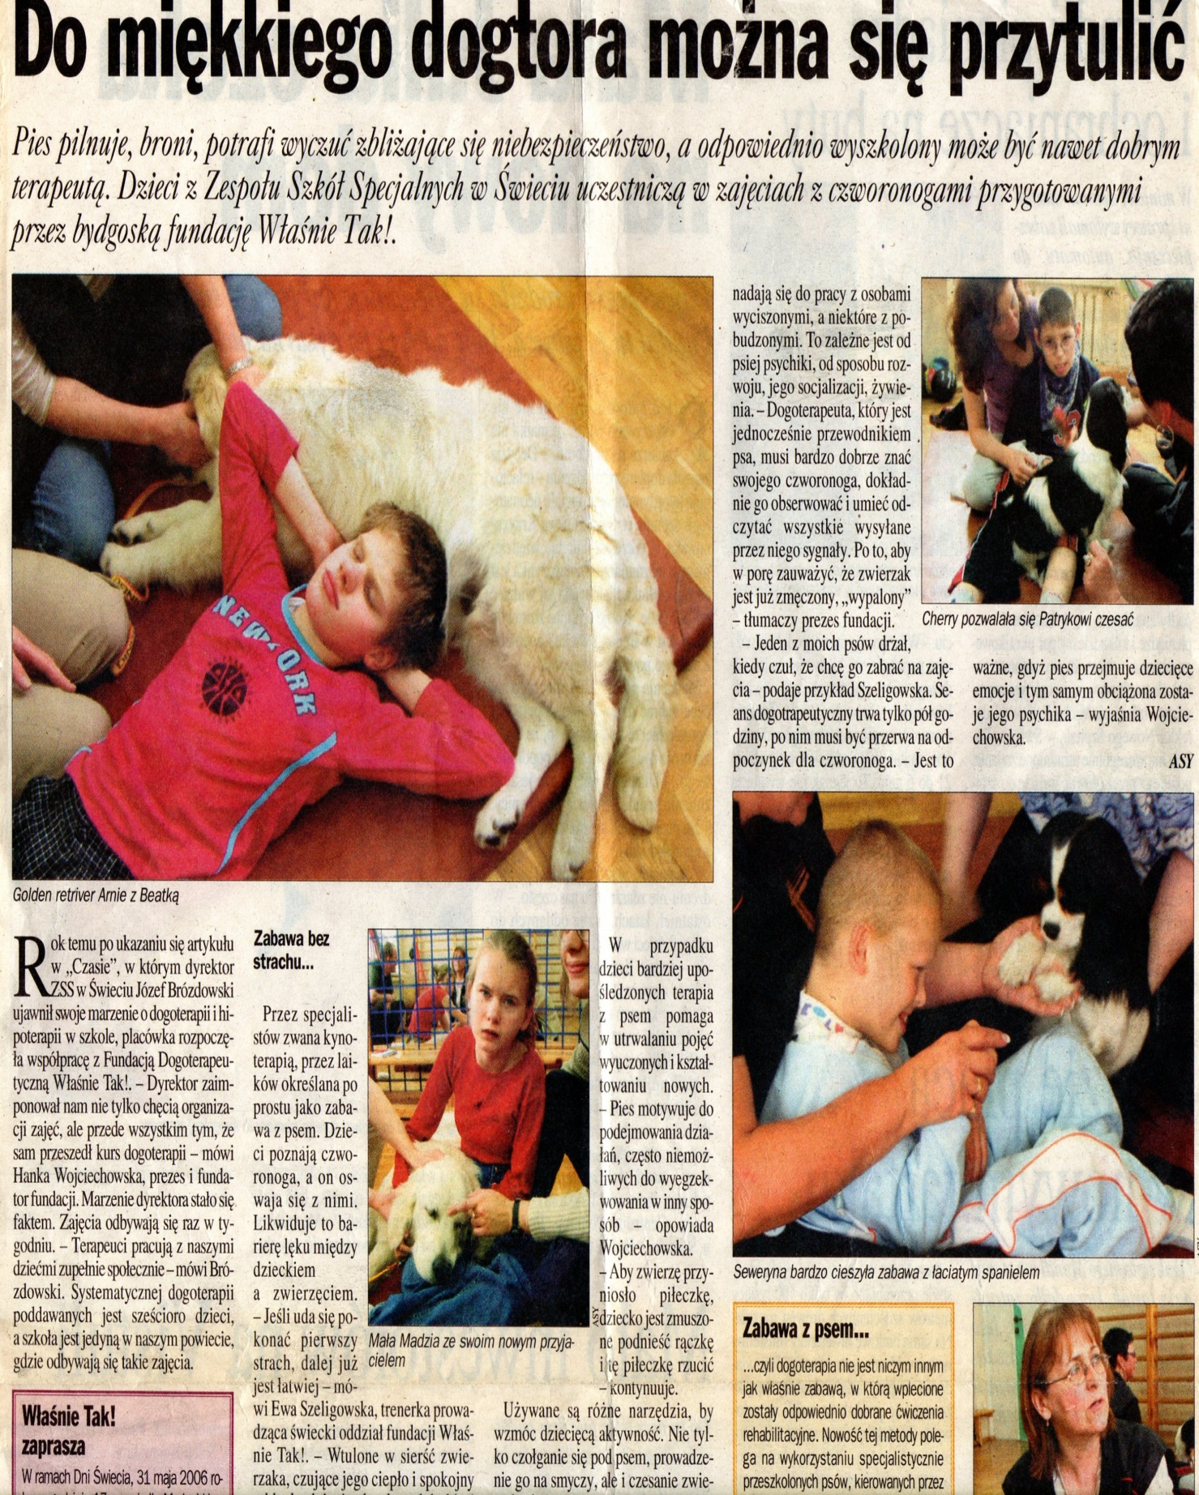

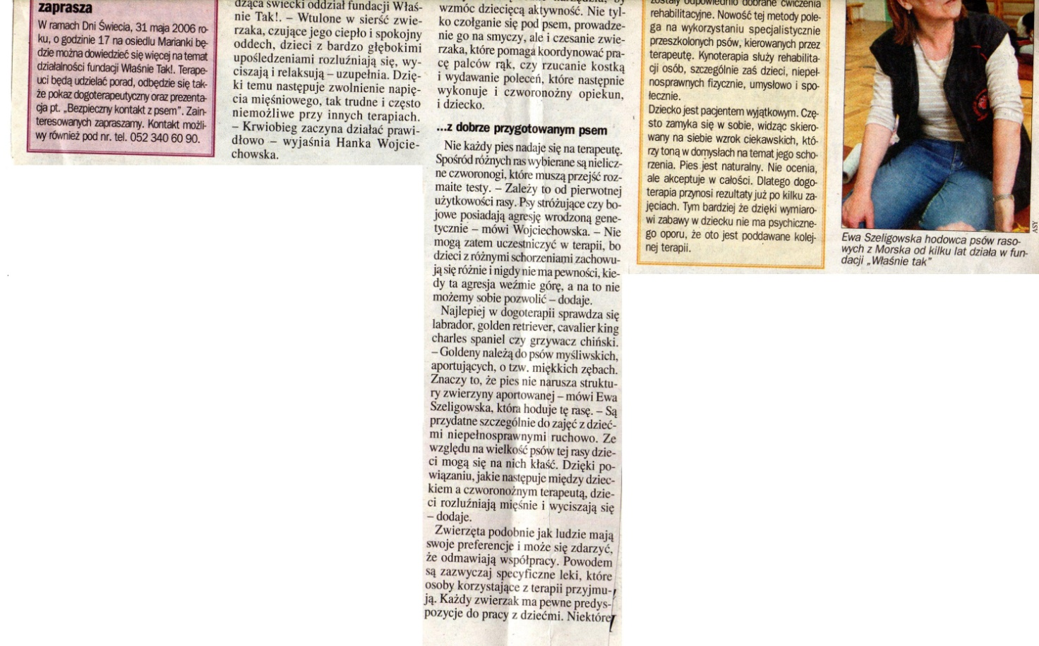

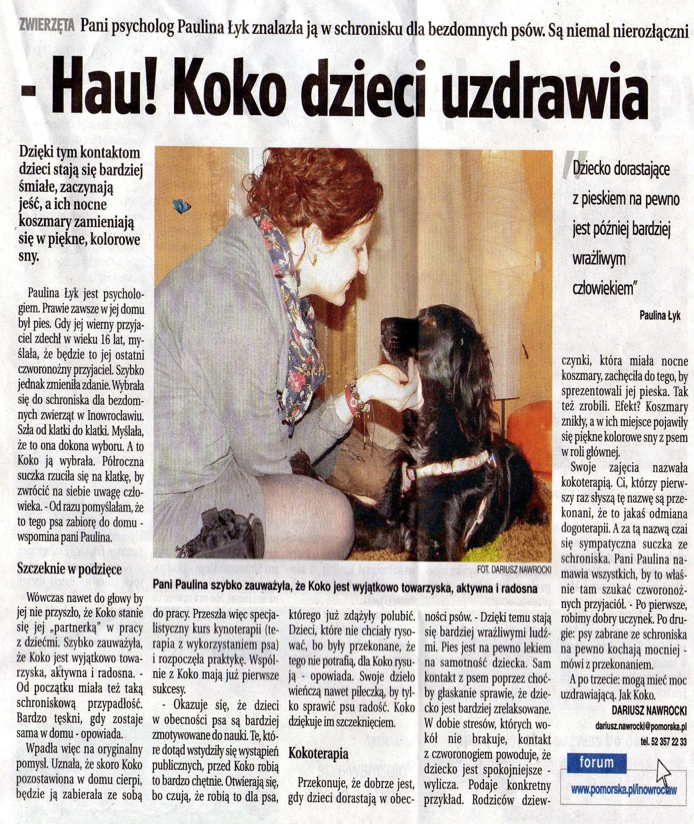

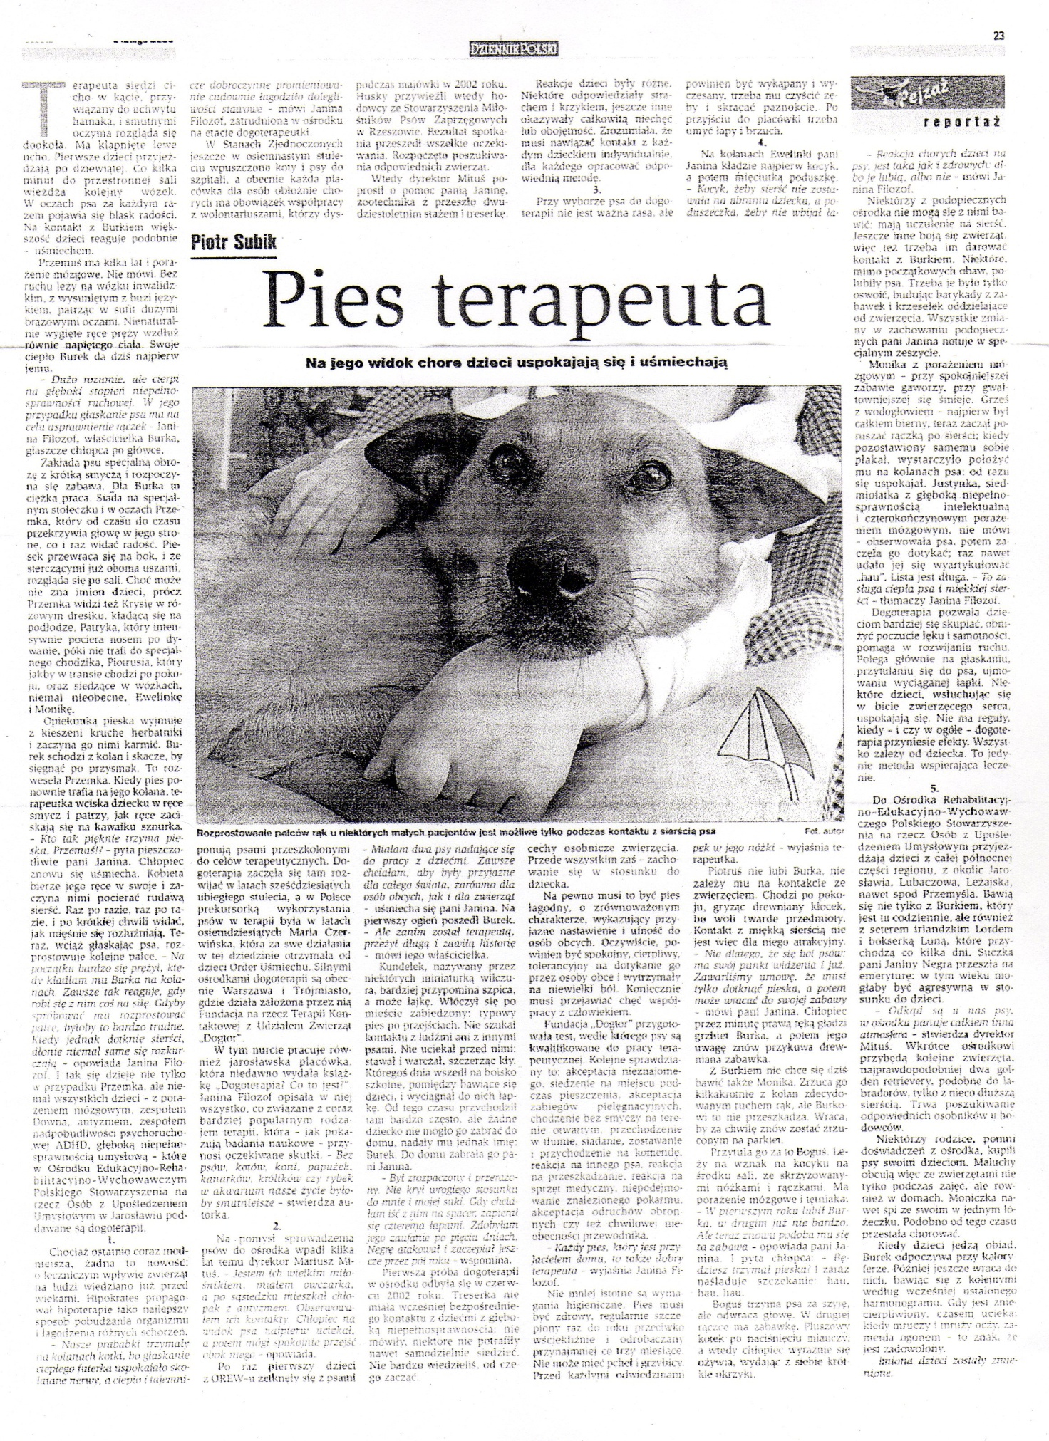
Bibliografia

1) Franczyk A., Krajewska K., Skorupa J., Baw się poprzez animaloterapię, Impuls, Kraków 2012.

2) Jakimiuk-Baran K., Lewandowska M., Heca na cztery łapy, Fundacja PRZYJACIEL, Warszawa 2005.

3) Kulisiewicz B., Witaj piesku!, Impuls, Kraków 2011.

4) Lipińska E., Dogoterapia pedagogiczna, Gdyński Kwartalnik Oświatowy, Gdynia 4/2004.

5) Pisula E., Danielewicz D., Wybrane formy terapii i rehabilitacji osób z autyzmem, Impuls, Kraków 2005.

6) Włodarczyk-Dudka M. (red), Terapia psychopedagogiczna z udziałem psa, Fundacja DOGTOR,
Ostróda 2006.

7) Strona internetowa Polskiego Towarzystwa Kynoterapeutycznego: www. kynoterapia.eu

